В случае несвоевременного обращения за предоставлением льготы, перерасчет сумм налогов может быть произведен не более чем за три года по письменному заявлению налогоплательщика.

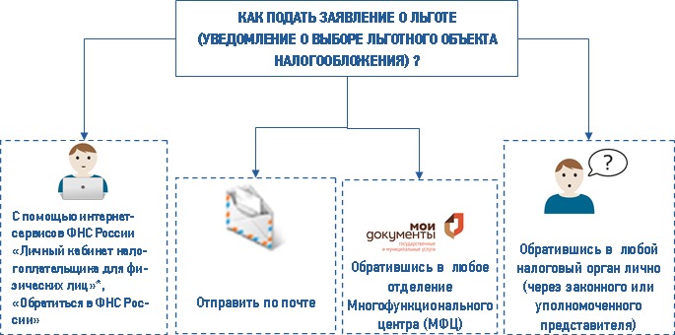
*Посредством интернет-сервиса "Личный кабинет налогоплательщика для физических лиц" (https://lkfl2.nalog.ru/) выберите в разделе «Жизненные ситуации» ссылку «Подать заявление о льготе». В появившемся перечне следует выбрать ссылку «Подать заявление о предоставлении льготы по имущественным налогам». Также можно подать заявление из раздела «Мое имущество», выбрав ссылку «Не учтены мои льготы» в формуле расчета по конкретному объекту.
Если ранее налогоплательщик уже подавал заявление о предоставлении налоговой льготы, то в следующем налоговом периоде его повторное представление не требуется.
Однако, если налогоплательщик ранее не обращался в налоговые органы, сменил место жительства или приобрел новый объект налогообложения, и при этом имеет право на получение льготы по налогам, ему необходимо обратиться в налоговый орган для заявления права на использование льготы (выборе льготного объекта).

